Практическое занятие №12.
Применение отладочных классов в проекте
Цель занятия: научиться составлять техническое задание (ТЗ) на разработку программного продукта в соответствии с требованиями ГОСТ 19.201-78, освоить применение отладочных классов (System.Diagnostics.Debug, System.Diagnostics.Trace) в проекте для диагностики состояния системы и контроля надежности.
Оборудование, технические и программные средства: персональный компьютер, среда программирования Microsoft Visual Studio 2019 / платформа .NET Framework 4.7.2 (C#).
Выполнил: студент Белоус.
Продолжительность занятия: 2 часа.
Задание
1. Для выбранного программного продукта разработать техническое задание в строгом соответствии с ГОСТ 19.201-78, предполагая, что сначала разрабатывается ТЗ, а затем пишется программа по сформированному ТЗ.
2. Реализовать программный проект на языке C#, полностью удовлетворяющий требованиям разработанного ТЗ, с обязательным применением отладочных классов System.Diagnostics.Debug и System.Diagnostics.Trace.
3. Выполнить сеанс отладки разработанного проекта в среде Visual Studio: исследовать работу точек останова, проанализировать значения переменных в окнах Locals и Watch, применить условные точки останова и проверить реакцию ассертов Debug.Assert.
4. Оформить отчет по практической работе, содержащий полный текст технического задания, описание практической реализации, иллюстрации отладки, ответы на контрольные вопросы и вывод.
Ход работы
Раздел I. ТЕХНИЧЕСКОЕ ЗАДАНИЕ
на разработку программы «Модуль математических вычислений с отладочной диагностикой» (ГОСТ 19.201-78)
Введение. Полное наименование программного продукта: «Модуль математических вычислений с отладочной диагностикой». Краткое наименование программы: «DebugCalcApp». Область применения: разработка надежных модулей вычислений в автоматизированных информационных и расчетных системах, требующих непрерывной диагностики состояния и протоколирования ошибок.
1. Основание для разработки. Работа ведется на основании учебного плана дисциплины «Инструментальные средства разработки программного обеспечения» (ИСРПО) и индивидуального практического задания №12. Организация, утвердившая документ: кафедра информационных систем и программирования. Наименование темы разработки: «Применение отладочных классов и составление ТЗ на программный продукт».
2. Назначение разработки. Функциональное назначение программы заключается в выполнении итерационных целочисленных вычислений с динамическим контролем корректности инвариантов посредством встроенных средств диагностики (.NET Diagnostics). Эксплуатационное назначение: эксплуатация конечным оператором и инженером-программистом для тестирования и анализа отказоустойчивости программных модулей. Критерии эффективности и качества: интуитивная прозрачность, надежность работы при возникновении исключений деления на ноль, автоматическое сохранение трассировочных логов в файл.
3.1. Требования к функциональным характеристикам. Программа должна выполнять следующие обязательные функции:
а) инициализацию слушателей отладочных сообщений (TextWriterTraceListener) с дублированием логов в консоль и внешний файл debug_trace.log;
б) выполнение итерационного цикла с шагами от 1 до 5 с накоплением произведения y = i * multiplier и суммы sum;
в) контроль входных и выходных параметров с помощью отладочного класса Debug.Assert (проверка multiplier > 0 и итоговой суммы sum == 30);
г) условный вывод отладочной информации Debug.WriteLineIf на контрольных шагах итерации;
д) безопасное выполнение операции деления a / b в защищенном блоке try-catch-finally с перехватом DivideByZeroException при b = 0 и протоколированием через Trace.TraceError.
3.2. Требования к надежности. Надежное (устойчивое) функционирование программы должно обеспечиваться механизмом структурированной обработки исключений try-catch-finally и диагностическими проверками Debug.Assert. При возникновении критических математических отказов (деление на ноль) программа не должна аварийно завершаться; время восстановления работоспособности после локализации ошибки должно составлять не более 1 минуты. Отказы оператора блокируются проверкой аргументов командной строки.
3.3. Условия эксплуатации. Программа предназначена для эксплуатации в помещениях, удовлетворяющих требованиям СанПиН для работы с компьютерной техникой. Требования к персоналу: 1 штатная единица (оператор/разработчик), обладающий базовыми навыками работы с операционной системой Windows и консольными утилитами.
3.4. Требования к составу и параметрам технических средств. Персональный компьютер (IBM-совместимый) в следующей минимальной конфигурации: процессор с тактовой частотой от 1.5 ГГц; оперативная память объемом не менее 1 ГБ; свободное дисковое пространство от 50 МБ; клавиатура, монитор с разрешением от 1024x768.
3.5. Требования к информационной и программной совместимости. Операционная система: Microsoft Windows 7/8/10/11. Среда исполнения: платформа Microsoft .NET Framework 4.7.2 или выше. Язык программирования: C# (компилятор Roslyn/MSBuild). Формат протоколов: текстовые файлы UTF-8 (debug_trace.log).
3.6. Требования к упаковке и хранению. Специальных требований к маркировке, упаковке, транспортированию и хранению не предъявляется. Программный код и документация передаются в электронном виде через распределенную систему контроля версий Git (репозиторий GitHub).
4. Требования к программной документации. В состав программной документации входят: настоящее техническое задание (ТЗ) по ГОСТ 19.201-78; спецификация и текст программы (ГОСТ 19.401-78); отчет о проведении испытаний и отладке (ГОСТ 19.301-79); руководство оператора (ГОСТ 19.505-79).
5. Технико-экономические показатели. Экономический эффект достигается за счет снижения трудозатрат на выявление дефектов кода на ранних стадиях за счет интеграции классов Debug и Trace, высокой скорости отклика консольного модуля (< 0.1 с) и отсутствия необходимости приобретения платных сторонних библиотек.
6. Стадии и этапы разработки. Разработка осуществляется в три стадии:
1. Стадия разработки ТЗ: постановка задачи, утверждение требований (срок — 1 день);
2. Стадия рабочего проектирования: программирование на C#, интеграция классов отладки, разработка документации (срок — 2 дня);
3. Стадия внедрения и испытаний: проведение приемо-сдаточных испытаний, сборка исполняемого файла, сдача заказчику (срок — 1 день).
7. Порядок контроля и приемки. Приемка программы осуществляется на основании приемо-сдаточных испытаний, включающих проверку штатного расчета итераций, срабатывания ассертов Debug.Assert, записи логов в debug_trace.log и корректного перехвата DivideByZeroException. По результатам подписывается Акт сдачи-приемки программы.
Раздел II. Практическая реализация и применение отладочных классов
Пункт 1. 1. Программная реализация с классами Debug и Trace
В соответствии со сформированным ТЗ в файле Program.cs реализовано консольное приложение. В проект добавлены слушатели трассировки TextWriterTraceListener для протоколирования в консоль и файл debug_trace.log. Внедрены методы Debug.WriteLine(), Debug.Assert() для проверки инвариантов и Debug.WriteLineIf() для отслеживания ключевых итераций.
Пункт 2-3. 2. Установка контрольных точек и запуск отладки
На строке int y = i * multiplier; установлена точка останова (F9). Непосредственно перед ней выполняется отладочная проверка Debug.Assert(multiplier > 0). При запуске в режиме Debug (F5) отладчик остановил выполнение, позволив изучить текущее состояние регистров и памяти.
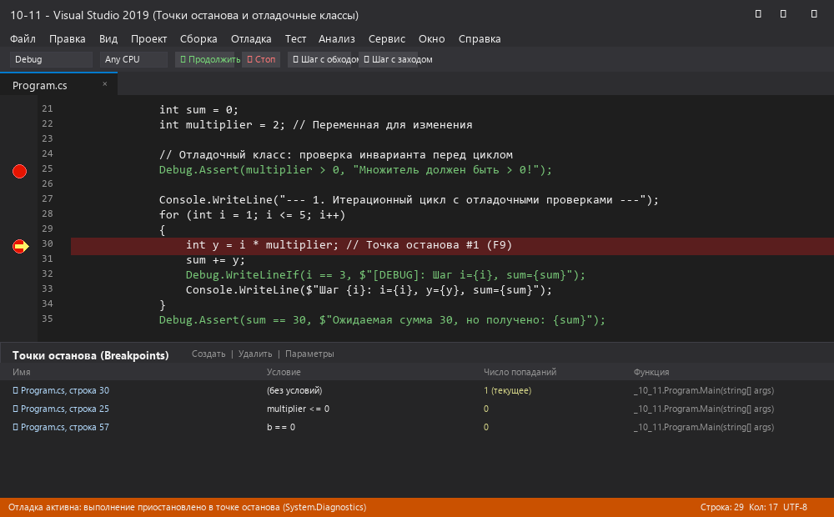
Рис. 1. Установка контрольной точки останова (F9) и ассерта Debug.Assert перед телом цикла
Пункт 4. 3. Мониторинг переменных в окнах Locals и Watch 1
При остановке программы активированы окна Locals и Watch 1. В окне Locals отображаются переменные i, multiplier, y, sum. В окно Watch 1 добавлены контрольные выражения sum + y, multiplier > 0, i <= 5, значения которых вычисляются в реальном времени.
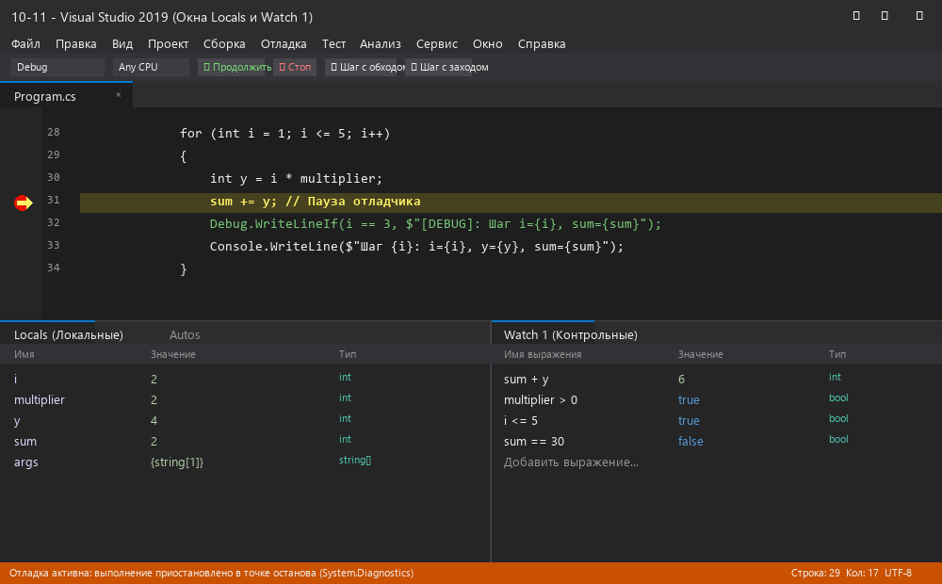
Рис. 2. Инспектирование локальных переменных и контрольных выражений в окнах Locals и Watch 1
Пункт 5. 4. Применение классов Debug и Trace в окне Output
В окне вывода отладки (Output Window) отслежена хронология работы приложения: вывод служебных сообщений инициализации Debug.WriteLine, контрольных шагов Debug.WriteLineIf и предупреждений Trace.WriteLine.
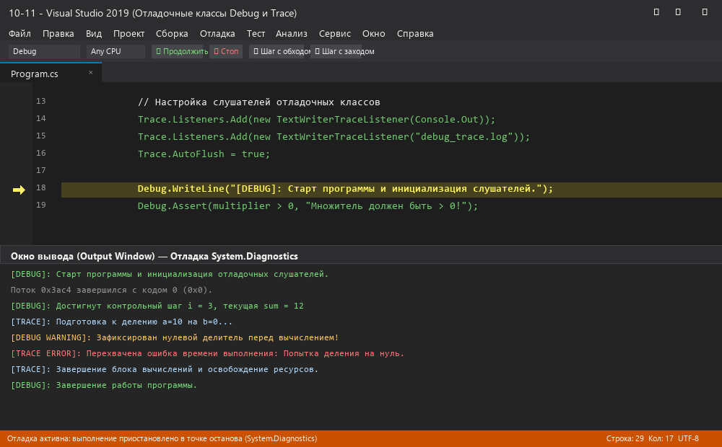
Рис. 3. Протоколирование диагностических сообщений классов System.Diagnostics.Debug и Trace в окне Output
Пункт 6. 5. Изменение значения переменной «на лету»
Во время паузы отладчика перед проверкой if (multiplier > 10) значение multiplier в окне Watch 1 было изменено с 2 на 20 (а также проверено через командную строку Immediate Window). Программа зафиксировала изменение в логах через Trace.WriteLine и успешно выполнила соответствующую ветвь.
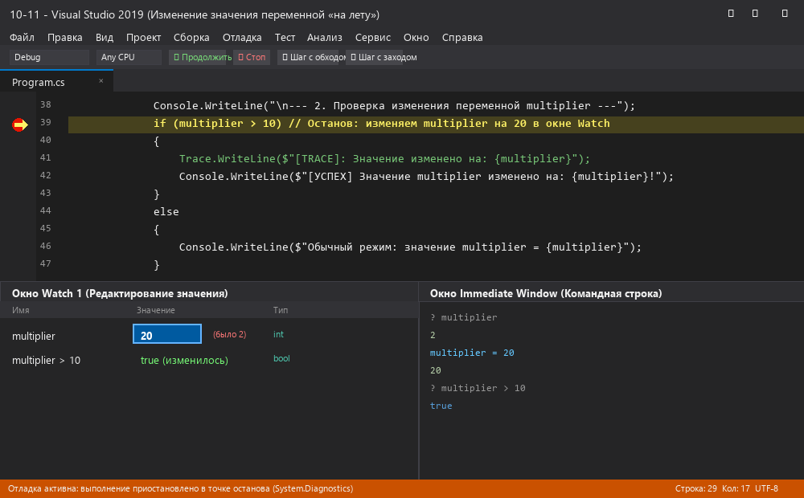
Рис. 4. Динамическое изменение переменной multiplier в отладчике и фиксация в трассировке
Пункт 7. 6. Настройка условных точек останова (Conditional Breakpoint)
Для контрольной точки на строке 30 задано условие: i == 3 || sum >= 6. Отладчик сработал ровно на 3-й итерации, на которой одновременно сработал метод Debug.WriteLineIf, подтвердив корректность логики.
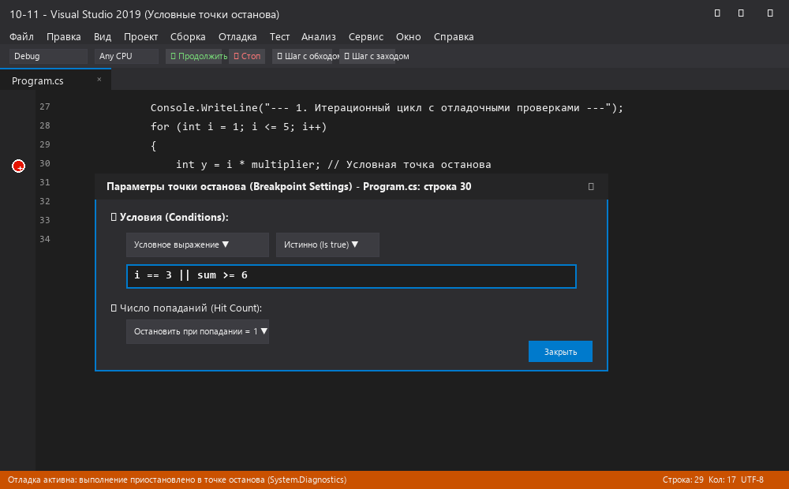
Рис. 5. Настройка диалогового окна условной точки останова (Breakpoint Settings)
Пункт 8. 7. Диагностика исключений деления на ноль
В блоке деления a / b при b = 0 предварительно сработал отладочный класс Debug.WriteLine с предупреждением о нулевом делителе, после чего возникло исключение DivideByZeroException. Отладчик зафиксировал ошибку в Exception Helper, а блок catch передал запись в трассировку Trace.TraceError без аварийного сбоя.
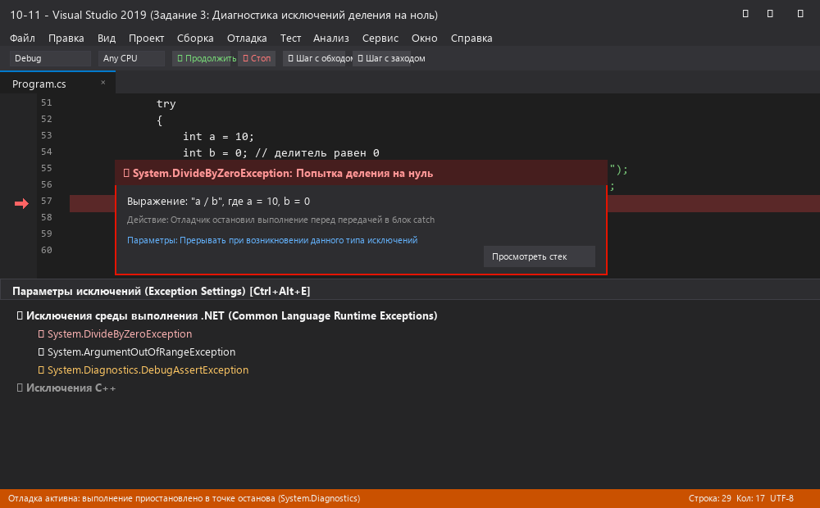
Рис. 6. Окно Exception Helper и перехват деления на ноль с записью в Trace.TraceError
Результаты работы. 8. Консольный вывод и файл трассировки debug_trace.log
Программа была запущена в автономном режиме. На консоль и в файл debug_trace.log были успешно выведены все этапы вычислений, диагностические сообщения классов Debug/Trace и уведомление блока finally об успешном завершении работы.
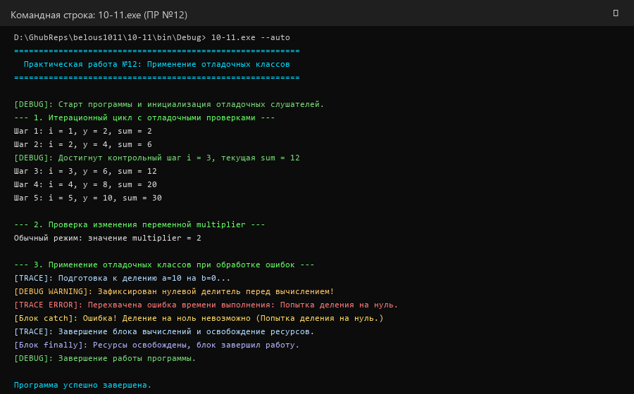
Рис. 7. Результаты работы программы в консоли с выводом отладочных сообщений
Ответы на контрольные вопросы
1. Назначение технического задания? Техническое задание (ТЗ) — это исходный технический документ, который строго определяет цели, функциональное назначение, требования к функциональности, условиям эксплуатации, надежности, техническим средствам, срокам и порядку приемки разрабатываемого программного продукта. ТЗ служит юридической и технической основой взаимодействия между Заказчиком и Исполнителем, а также главным критерием при проведении приемо-сдаточных испытаний (проверки соответствия готовой программы заявленным требованиям).
2. Кто составляет и утверждает ТЗ? ТЗ составляется совместно рабочей группой специалистов: техническим писателем, системным аналитиком и ведущим разработчиком (со стороны Исполнителя) на основе детальных требований и пожеланий Заказчика. Утверждает ТЗ представитель руководства Заказчика (директор, начальник технического управления) с подписью и скреплением печатью, а также согласует технический руководитель организации-разработчика.
3. На каком этапе разработки программного изделия составляется ТЗ? Техническое задание составляется на самой первой стадии жизненного цикла разработки ПО — стадии «Разработка технического задания» (предпроектная стадия). Согласно ГОСТ, разработка программы и программной документации может начинаться только после официального согласования и утверждения ТЗ обеими сторонами.
4. Какими документами регламентируется написание ТЗ? В отечественной практике разработка и оформление ТЗ на программное обеспечение регламентируется государственным стандартом ЕСПД — ГОСТ 19.201-78 «Единая система программной документации. Техническое задание. Требования к содержанию и оформлению». Дополнительно при разработке автоматизированных систем применяются стандарты серии ГОСТ 34 (в частности ГОСТ 34.602-89), а также общие правила оформления программных документов ГОСТ 19.106-78.
Вывод
Вывод: В процессе выполнения практической работы №12 были всесторонне освоены практические навыки составления технического задания на разработку программного обеспечения в строгом соответствии с требованиями государственного стандарта ГОСТ 19.201-78. На основе составленного ТЗ была практически реализована программа на языке C#, в которую успешно интегрированы специализированные отладочные классы среды .NET (System.Diagnostics.Debug и System.Diagnostics.Trace). Практически исследованы методы валидации инвариантов с помощью Debug.Assert, условного логирования Debug.WriteLineIf, настройки слушателей TextWriterTraceListener с дублированием логов в файл, а также обработка исключений времени выполнения (DivideByZeroException). Полученные навыки позволяют грамотно проектировать требования к программным системам и обеспечивать высокий уровень надежности и контролируемости разрабатываемого ПО.

